

VTR (160k)

**P0000 MANEJO CARRIER 111**

**Plan de pruebas y mensajería**

Proyecto Evolutivo VTR



Santiago, Enero 2020

V 1.0

**Contenidos**

Control de Cambios 3

Documentos de Referencia 3

Información del Documento 3

Equipo de Trabajo 4

1. Objetivos y contexto 4

2. Contenido del Plan 5

2.1. Resumen de casos 5

3. Ejecución del Plan 6

3.1. Caso 1 : Funcionalidad esencial Mover archivo de Altas exitoso 6

3.1.1. Objetivo 6

3.1.2. Validación 6

3.1.3. Preparación 6

3.1.4. Ejecución 6

3.1.5. Resultado 7

3.2. Caso 2 : Funcionalidad esencial Mover archivo de Bajas exitoso 8

3.2.1. Objetivo 8

3.2.2. Validación 8

3.2.3. Preparación 8

3.2.4. Ejecución 8

3.2.5. Resultado 8

3.3. Caso 3 : Funcionalidad Alerta Correo informativos del proceso (Inicio, término normal) 9

3.3.1. Objetivo 9

3.3.2. Validación 9

3.3.3. Preparación 9

3.3.4. Ejecución 9

3.3.5. Resultado 9

3.4. Caso 4 : Funcionalidad Alerta Correo informativos del proceso Bajas (Inicio, término anormal) 10

3.4.1. Objetivo 10

3.4.2. Validación 10

3.4.3. Preparación 10

3.4.4. Ejecución 10

3.4.5. Resultado 10

3.5. Caso 5 : Funcionalidad Alerta Correo informativos del proceso Altas (Inicio, término anormal) 11

3.5.1. Objetivo 11

3.5.2. Validación 11

3.5.3. Preparación 11

3.5.4. Ejecución 11

3.5.5. Resultado 11

3.6. Caso 6 : Funcionalidad de uso de logs en procesos 12

3.6.1. Objetivo 12

3.6.2. Validación 12

3.6.3. Preparación 12

3.6.4. Ejecución 12

3.6.5. Resultado 12

# Control de Cambios

|  |  |  |  |
| --- | --- | --- | --- |
| Fecha | Versión | Descripción de la Revisión | Autor / Aprobador |
| 23-12-2020 | 0.0 | Creación del Documento | Juan Silva |
| 27-12-2020 | 0.1 | Creación versión 1 Documento | Juan Silva |
|  |  |  |  |
|  |  |  |  |
|  |  |  |  |
|  |  |  |  |
|  |  |  |  |
|  |  |  |  |
|  |  |  |  |
|  |  |  |  |
|  |  |  |  |

## Documentos de Referencia

|  |  |  |  |
| --- | --- | --- | --- |
| Versión | Nombre | Fecha | Autor |
|  | 04 Alarmas GSA Control-M - LDI_AB_COPIA_ALTAS (BAJAS) - P000 Carrier 111 – v1.0 |  |  |
|  | 02 Operador Contol-M - LDI_AB_COPIA_ALTAS (BAJAS) - OS_COPIA_ALTAS (BAJAS) - P000 Manejo Carriers 111 – v1.0 |  |  |

## Información del Documento

|  |  |  |
| --- | --- | --- |
| Código | Nombre del Documento | Tipo de Documento |
| D01 | 05 Plan de Pruebas - Mensajería - P0000 Carrier 111 v1.0 | Documento de Plan de pruebas y mensajería |

# Equipo de Trabajo

|  |  |  |
| --- | --- | --- |
| Rol | Nombre | Empresa |
| Jefe Proyecto Cliente | Denis Romero | VTR |
| Jefe Proyecto Proveedor | Roberto Arias | 160k |
| Analista desarrollador | Alex Sepúlveda | 160k |
| Analista desarrollador | Juan silva | 160k |
| Arquitecto TI | Por definir | VTR |
| Arquitecto SOA / Control-m | Por definir | VTR |
| GSA | Por definir | VTR |

# Objetivos y contexto

El siguiente documento presenta el plan de pruebas y detalles de la mensajería del proyecto VTR “Malla Carrier 111”.

El objetivo es la prueba exitosa de la malla Carrier, la cual se encarga de trasladar los archivos disponibilizados en directorios del servidor Pivote (QA), hacia el servidor y directorio de disponibilización de XTELCO.

Dada las características de los elementos, por temas técnicos, las pruebas se realizaran dentro del entorno QA, al tiempo del uso de elementos de producción, como es el servidor que será el de producción (carpeta **\\srvcarrierstg01\Datos\Cuenta\InputPath\Andes**) que es donde deben llegar los archivos de Altas y Bajas.

# Contenido del Plan

## Resumen de casos

|  |  |  |
| --- | --- | --- |
| **Caso** | **Descripción** | **Resultado esperado** |
| 1 | Funcionalidad esencial Mover archivo de Altas exitoso | Que viaje archivo Ventas_VTR_ddmmaa.txt hasta el repositorio \\srvcarrierstg01\Datos\Cuenta\InputPath\Andes |
|
|
|
| 2 | Funcionalidad esencial Mover archivo de Bajas exitoso | Que viaje archivo Bajas_VTR_ddmmaa.txt hasta el repositorio \\srvcarrierstg01\Datos\Cuenta\InputPath\Andes |
|
|
|
| 3 | Funcionalidad Alerta Correo informativos del proceso (Inicio, término normal) | Que llegue el correo informando (Inicio, término normal) |
| 4 | Funcionalidad Alerta Correo informativo del proceso bajas (término anormal) | Que llegue el correo informado error Error (término anormal) |
|
|
|
| 5 | Funcionalidad Alerta Correo informativo del proceso altas (término anormal) | Que llegue el correo informado error Error (término anormal) |
|
|
|
| 6 | Funcionalidad de uso de logs en procesos | Validación de log |

# Ejecución del Plan

## Caso 1 : Funcionalidad esencial Mover archivo de Altas exitoso

|  |  |  |
| --- | --- | --- |
| **Caso** | **Descripción** | **Resultado esperado** |
| 1 | Funcionalidad esencial Mover archivo de Altas exitoso | Que viaje archivo Ventas_VTR_ddmmaa.txt hasta el repositorio \\srvcarrierstg01\Datos\Cuenta\InputPath\Andes |
|
|
|

### Objetivo

El objetivo del caso es probar una de las funcionalidades esenciales de la malla, es decir mover exitosamente los archivos de Altas hacia el servidor y directorio final.

### Validación

Se considerará exitosa la prueba cuando a través de la ejecución de la malla, el archivo con formato Ventas_VTR_ddmmaa.txt se mueva

Desde : servidor pctlmdevelc1.vtr.cl, directorio /ftp/interfaces/OUTQA/ldi/data/ventas

Hacia : servidor 172.17.58.199 (\\srvcarrierstg01) carpeta \Datos\Cuenta\InputPath\Andes. Preparación

### Preparación

1 Se revisa directorio /ftp/interfaces/OUTQA/ldi/data/ventas en pctlmdevelc1.vtr.cl (Se elimina si existe archivo generado anterior)

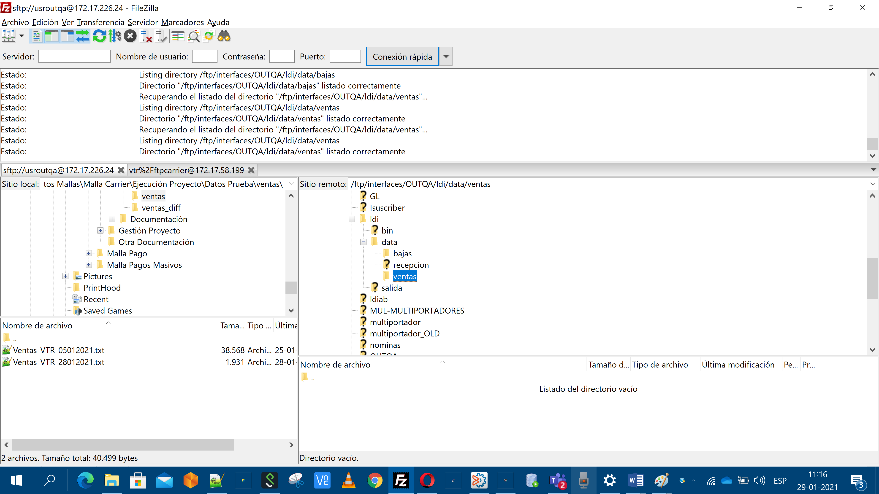

2 Se revisa directorio \\srvcarrierstg01\Datos\Cuenta\InputPath\Andes en servidor final

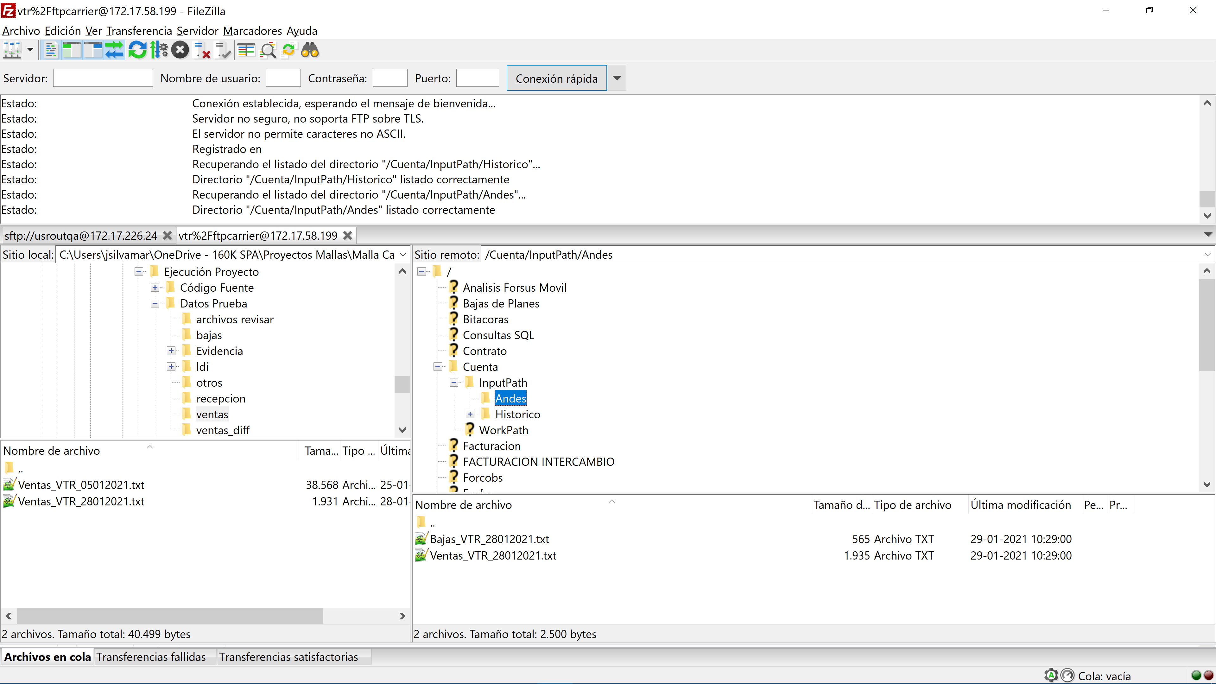

3 Proceso de generación de archivo de entrada Ventas_VTR_ddmmaa.txt a la malla (*)

3.1 Se inserta Alta en QA

3.2 Se invoca proceso que genera archivo de salida

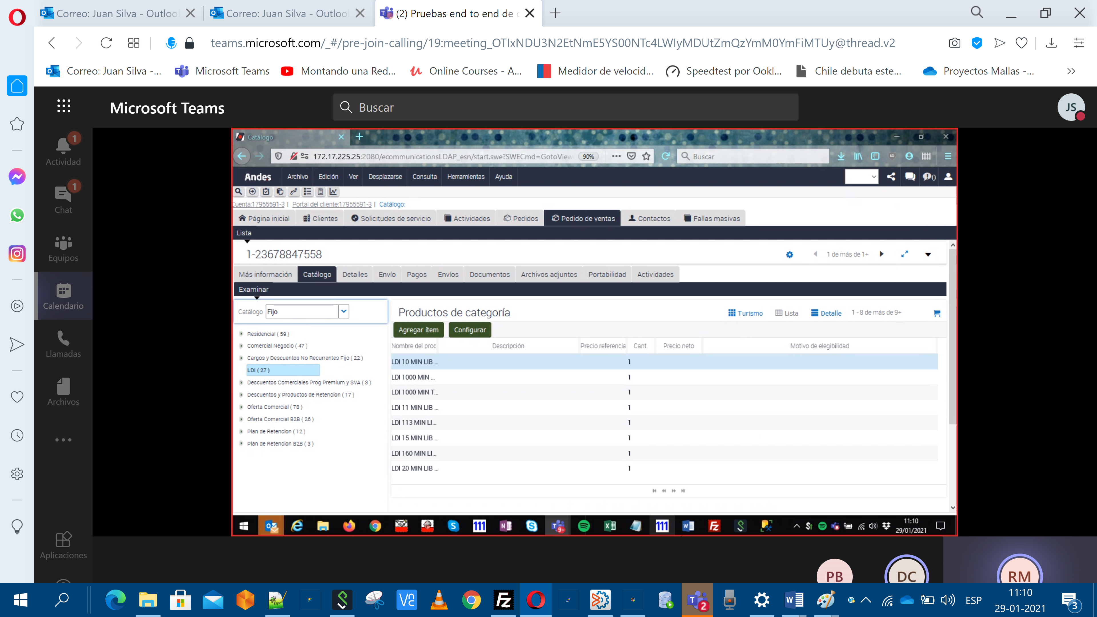

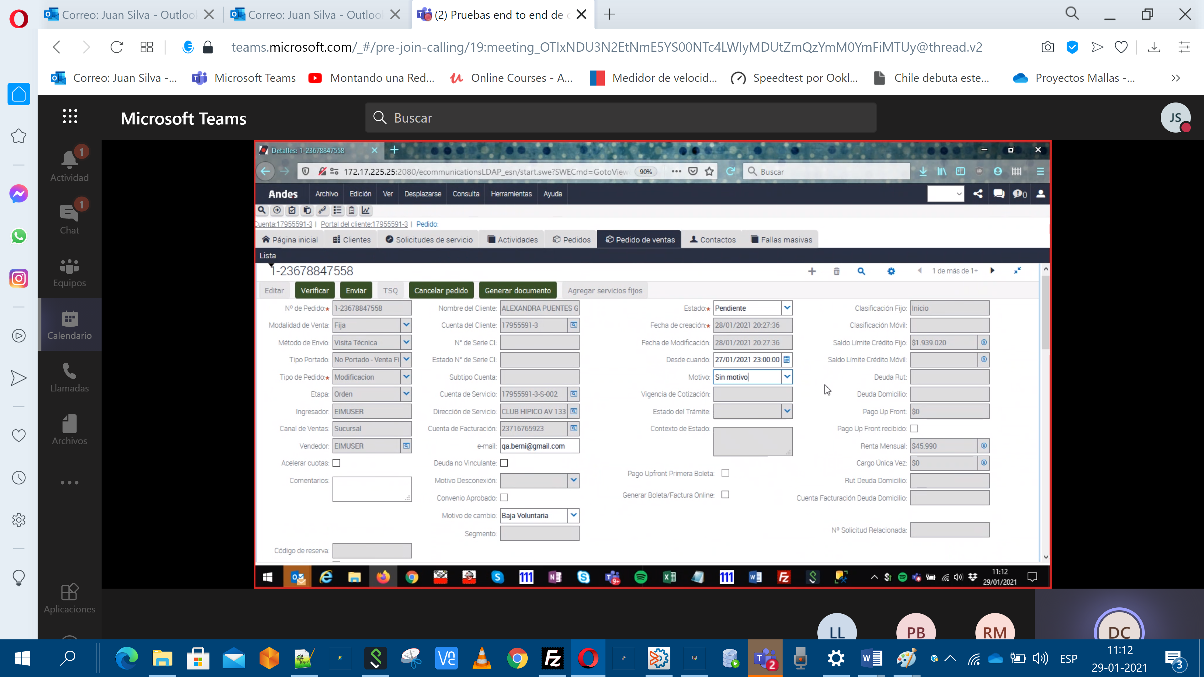

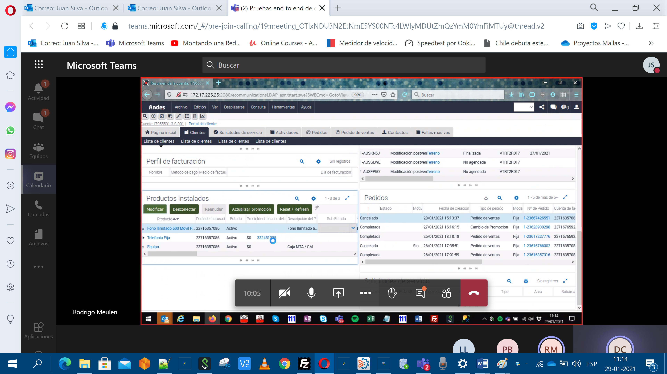

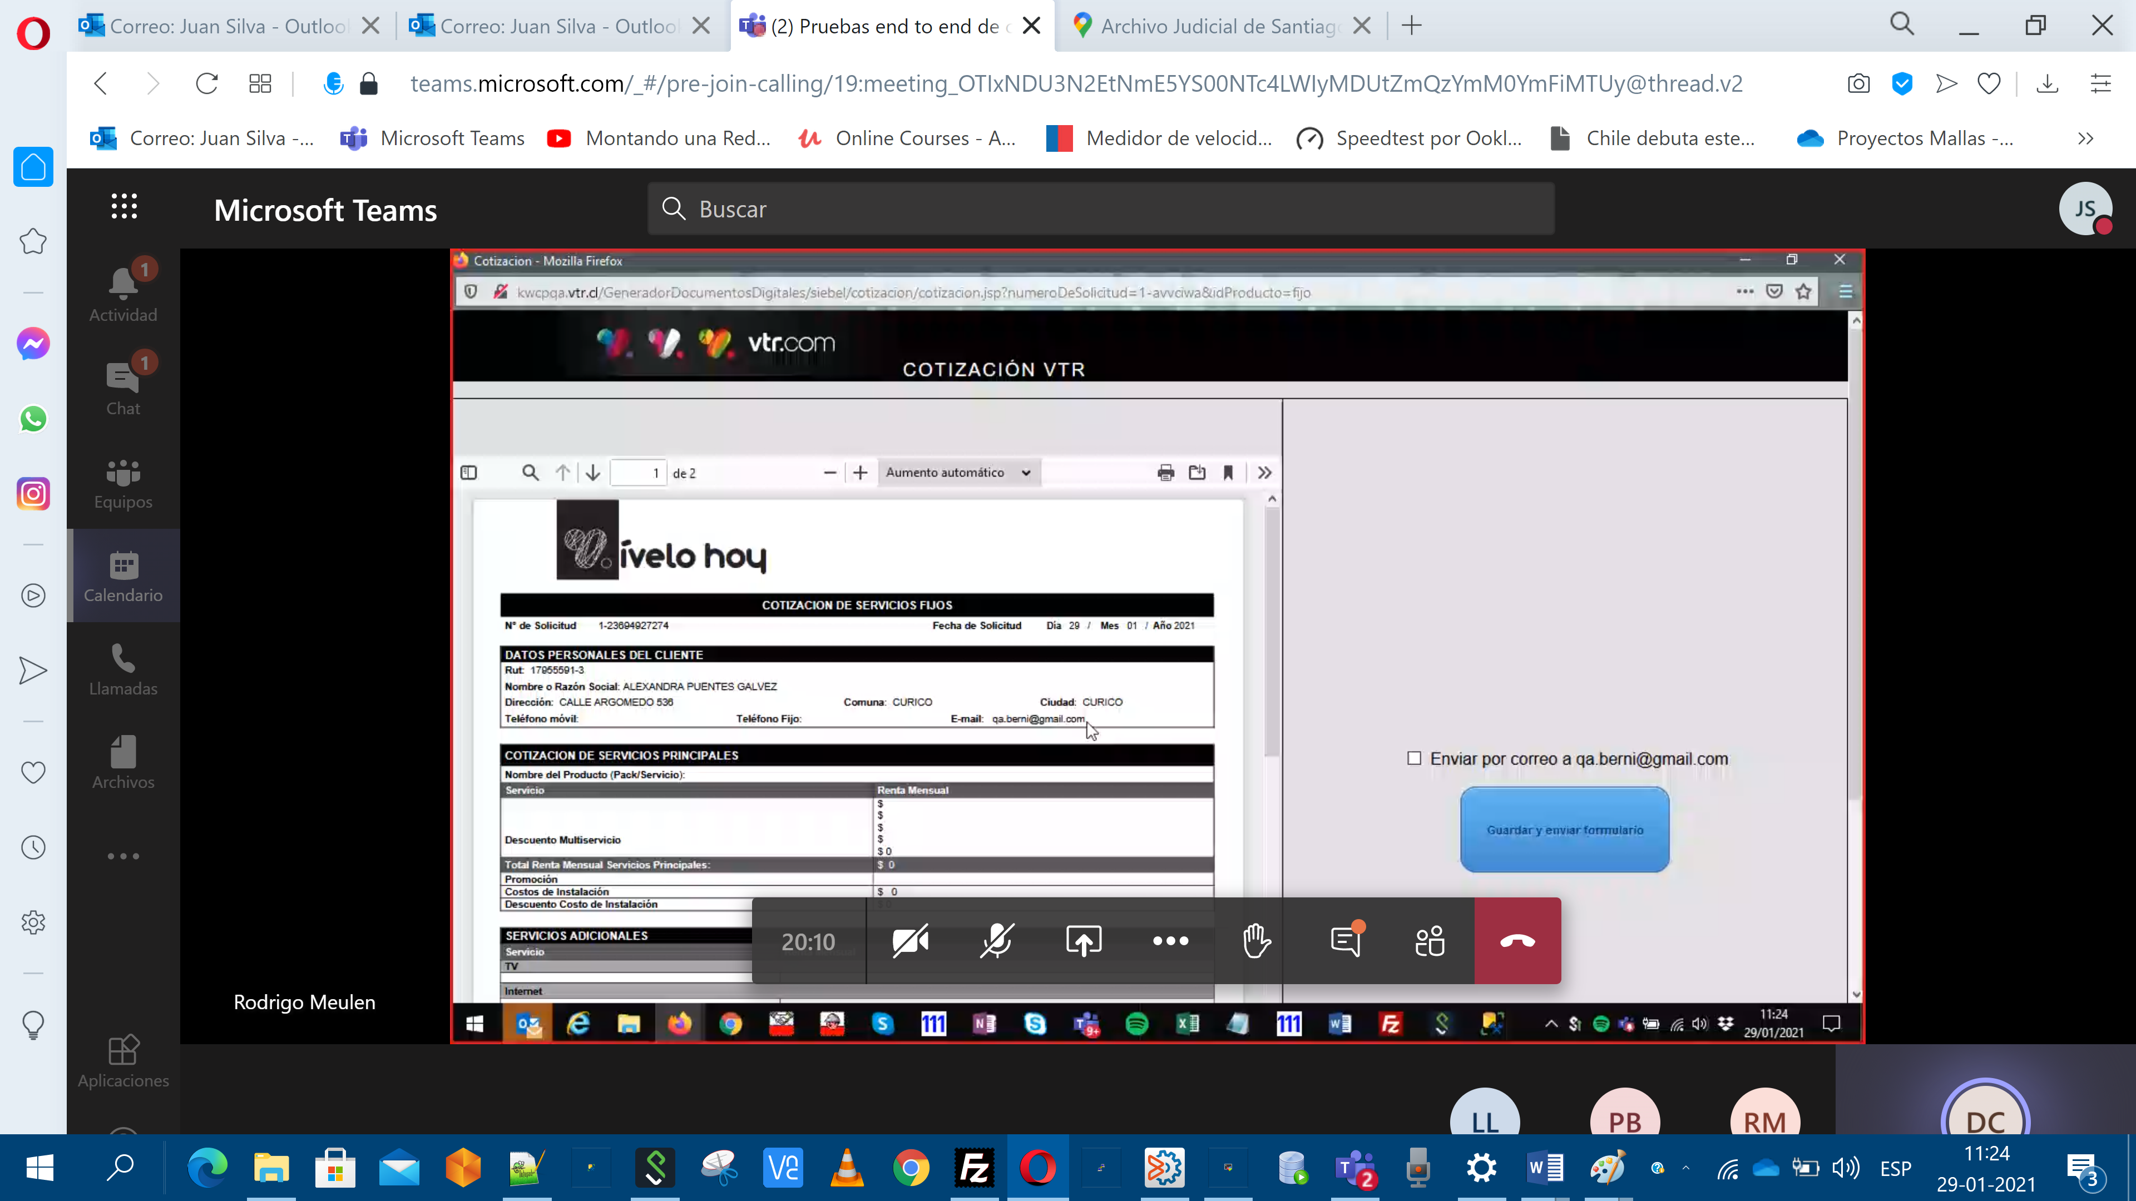

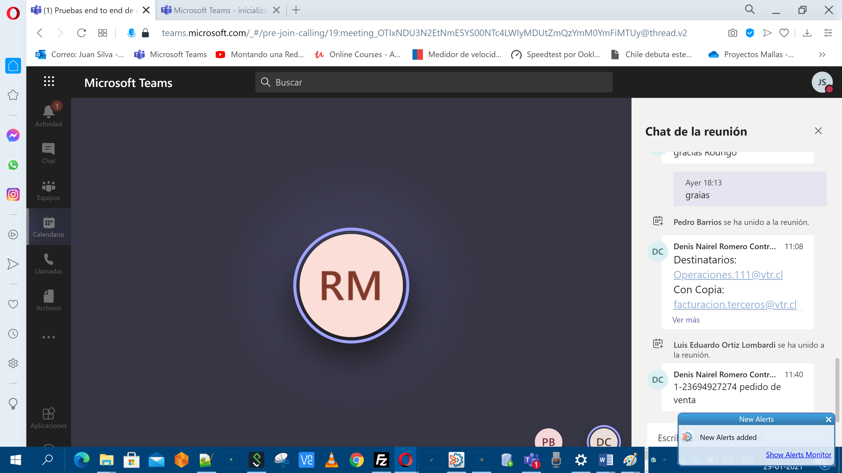

3.3 Se revisa directorio /ftp/interfaces/OUTQA/ldi/data/ventas en pctlmdevelc1.vtr.cl

(*) Opcionalmente, en caso de no poderse generar mediante los pasos anteriores el archivo deseado, se copiará manualmente al directorio archivo con formato para la ejecución de la prueba

### Ejecución

1 Ejecución de malla y Job asociado

### Resultado

El resultado del caso es :

Las observaciones del caso son :

## Caso 2 : Funcionalidad esencial Mover archivo de Bajas exitoso

|  |  |  |
| --- | --- | --- |
| **Caso** | **Descripción** | **Resultado esperado** |
| 2 | Funcionalidad esencial Mover archivo de Bajas exitoso | Que viaje archivo Bajas_VTR_ddmmaa.txt hasta el repositorio \\srvcarrierstg01\Datos\Cuenta\InputPath\Andes |
|
|
|

### Objetivo

El objetivo del caso es probar una de las funcionalidades esenciales de la malla, es decir mover exitosamente los archivos de Bajas hacia el servidor y directorio final.

### Validación

Se considerará exitosa la prueba cuando a través de la ejecución de la malla, el archivo con formato Bajas_VTR_ddmmaa.txt se mueva

Desde : servidor pctlmdevelc1.vtr.cl, directorio /ftp/interfaces/OUTQA/ldi/data/bajas

Hacia : servidor 172.17.58.199 (\\srvcarrierstg01) carpeta \Datos\Cuenta\InputPath\Andes. Preparación

### Preparación

1 Se revisa directorio /ftp/interfaces/OUTQA/ldi/data/bajas en pctlmdevelc1.vtr.cl (Se elimina si existe archivo generado anterior)

2 Se revisa directorio \\srvcarrierstg01\Datos\Cuenta\InputPath\Andes en servidor final

3 Proceso de generación de archivo de entrada Bajas_VTR_ddmmaa.txt a la malla (*)

3.1 Se inserta Baja en QA

3.2 Se invoca proceso que genera archivo de salida

3.3 Se revisa directorio /ftp/interfaces/OUTQA/ldi/data/bajas en pctlmdevelc1.vtr.cl

(*) Opcionalmente, en caso de no poderse generar mediante los pasos anteriores el archivo deseado, se copiará manualmente al directorio archivo con formato para la ejecución de la prueb

### Ejecución

1 Ejecución de malla y Job asociado

### Resultado

El resultado del caso es :

Las observaciones del caso son :

## Caso 3 : Funcionalidad Alerta Correo informativos del proceso (Inicio, término normal)

|  |  |  |
| --- | --- | --- |
| **Caso** | **Descripción** | **Resultado esperado** |
| 3 | Funcionalidad Alerta Correo informativos del proceso (Inicio, término normal) | Que llegue el correo informando (Inicio, término normal) |

### Objetivo

El objetivo del caso es probar una de las funcionalidades de monitoreo de la malla, que es la de generar correos por inicio y finalización en un proceso exitoso o normal.

### Validación

Se considerará exitosa la prueba cuando a través de la ejecución con resultado exitosa de la malla, se envíen correos de finalización normal u OK, a los destinatarios.

### Preparación

1 Se ocupa la ejecución de los casos 1 y 2 para aprovechar procesos exitosos

### Ejecución

1 Recepción en bandeja de entrada de correos indicando inicio y termino proceso

### Resultado

El resultado del caso es :

Las observaciones del caso son :

## Caso 4 : Funcionalidad Alerta Correo informativos del proceso Altas y Bajas (Inicio, término anormal) con código y descripción del error

|  |  |  |
| --- | --- | --- |
| **Caso** | **Descripción** | **Resultado esperado** |
| 4 | Funcionalidad Alerta Correo informativo del proceso bajas (término anormal) | Que llegue el correo informado error Error (término anormal) |
|
|
|

### Objetivo

El objetivo del caso es probar una de las funcionalidades de monitoreo de la malla, que es la de generar correos por inicio y finalización en un proceso No exitoso o anormal (para proceso de bajas)

### Validación

Se considerará exitosa la prueba cuando a través de la ejecución con resultado no exitosa de la malla, se envíen correos indicando finalización con error o termino NOK a los destinatarios.

### Preparación

1 Se revisa directorio /ftp/interfaces/OUTQA/ldi/data/bajas en pctlmdevelc1.vtr.cl (Se elimina si existe archivo generado anterior)

2 Se revisa directorio \\srvcarrierstg01\Datos\Cuenta\InputPath\Andes en servidor final

3 Proceso de generación de archivo de entrada Bajas_VTR_ddmmaa.txt a la malla (*)

3.1 Se inserta Baja en QA

3.2 Se invoca proceso que genera archivo de salida (o se borra o no se genera archivo, pero se deja vacio directorio /ftp/interfaces/OUTQA/ldi/data/bajas en pctlmdevelc1.vtr.cl

(*) Opcionalmente, en caso de no poderse generar mediante los pasos anteriores el archivo deseado, se dejara vacío directorio asociado para la ejecución de la prueba

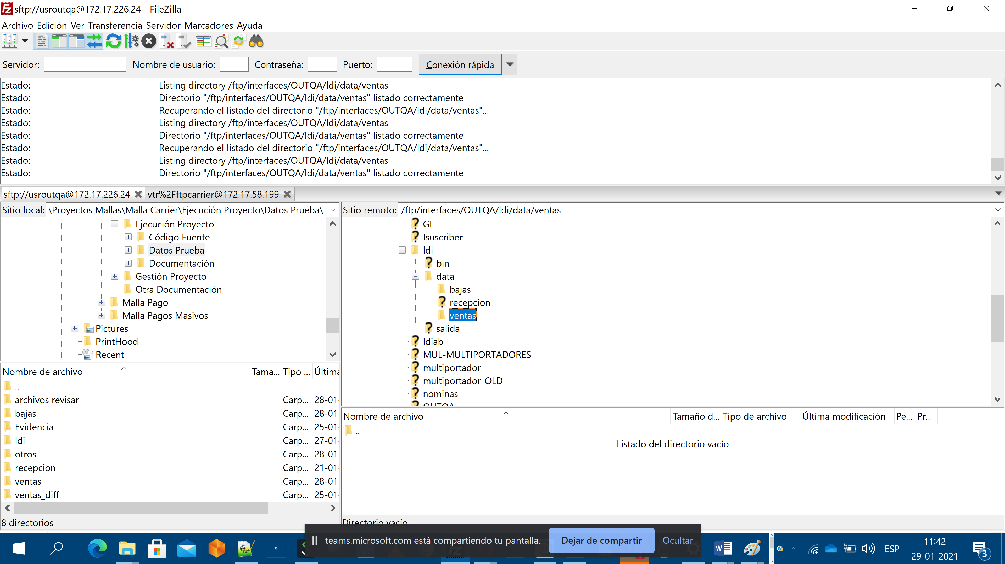

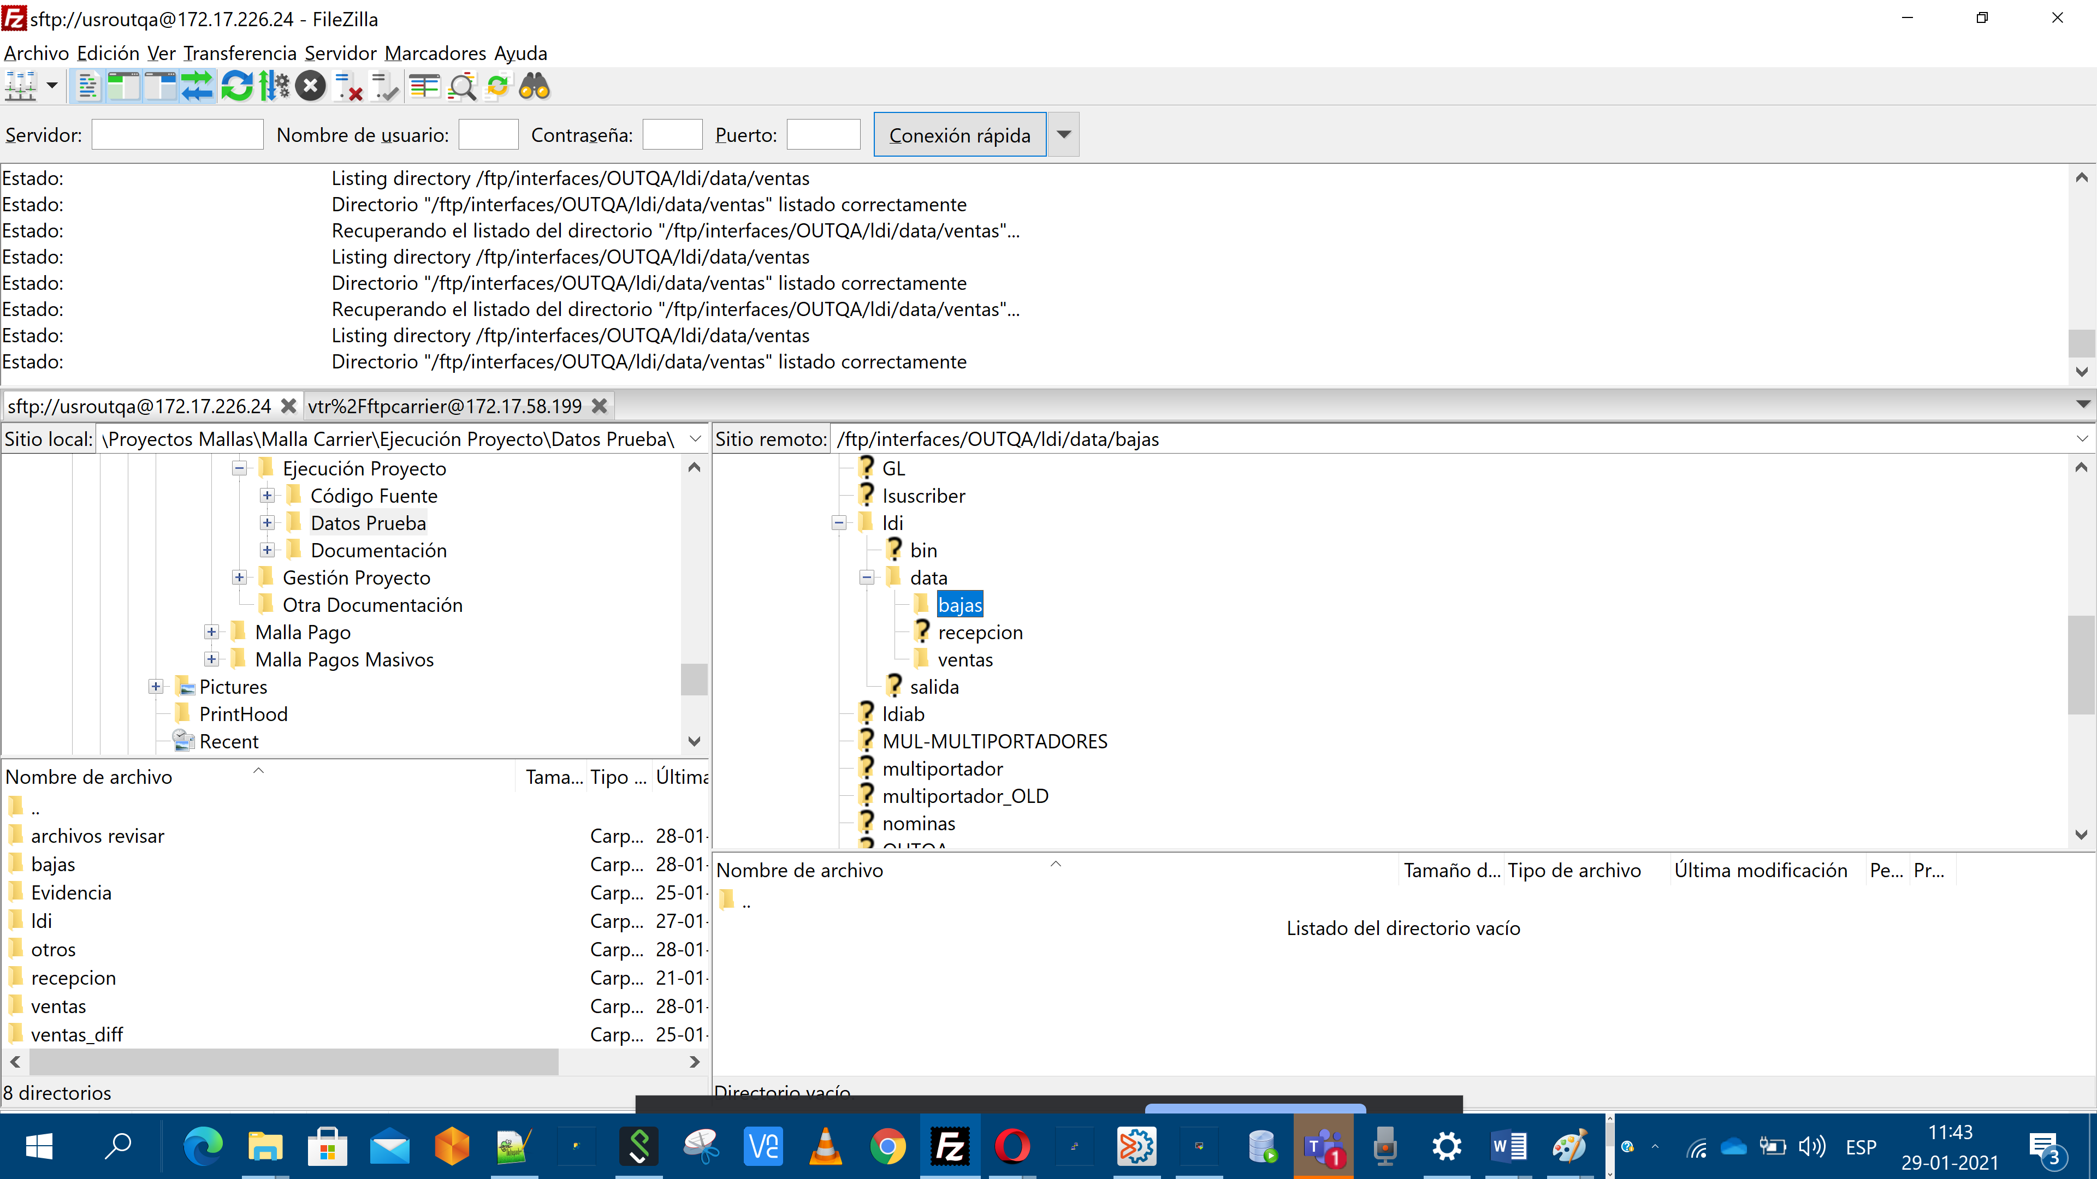

### Ejecución

1 ejecuicion malla

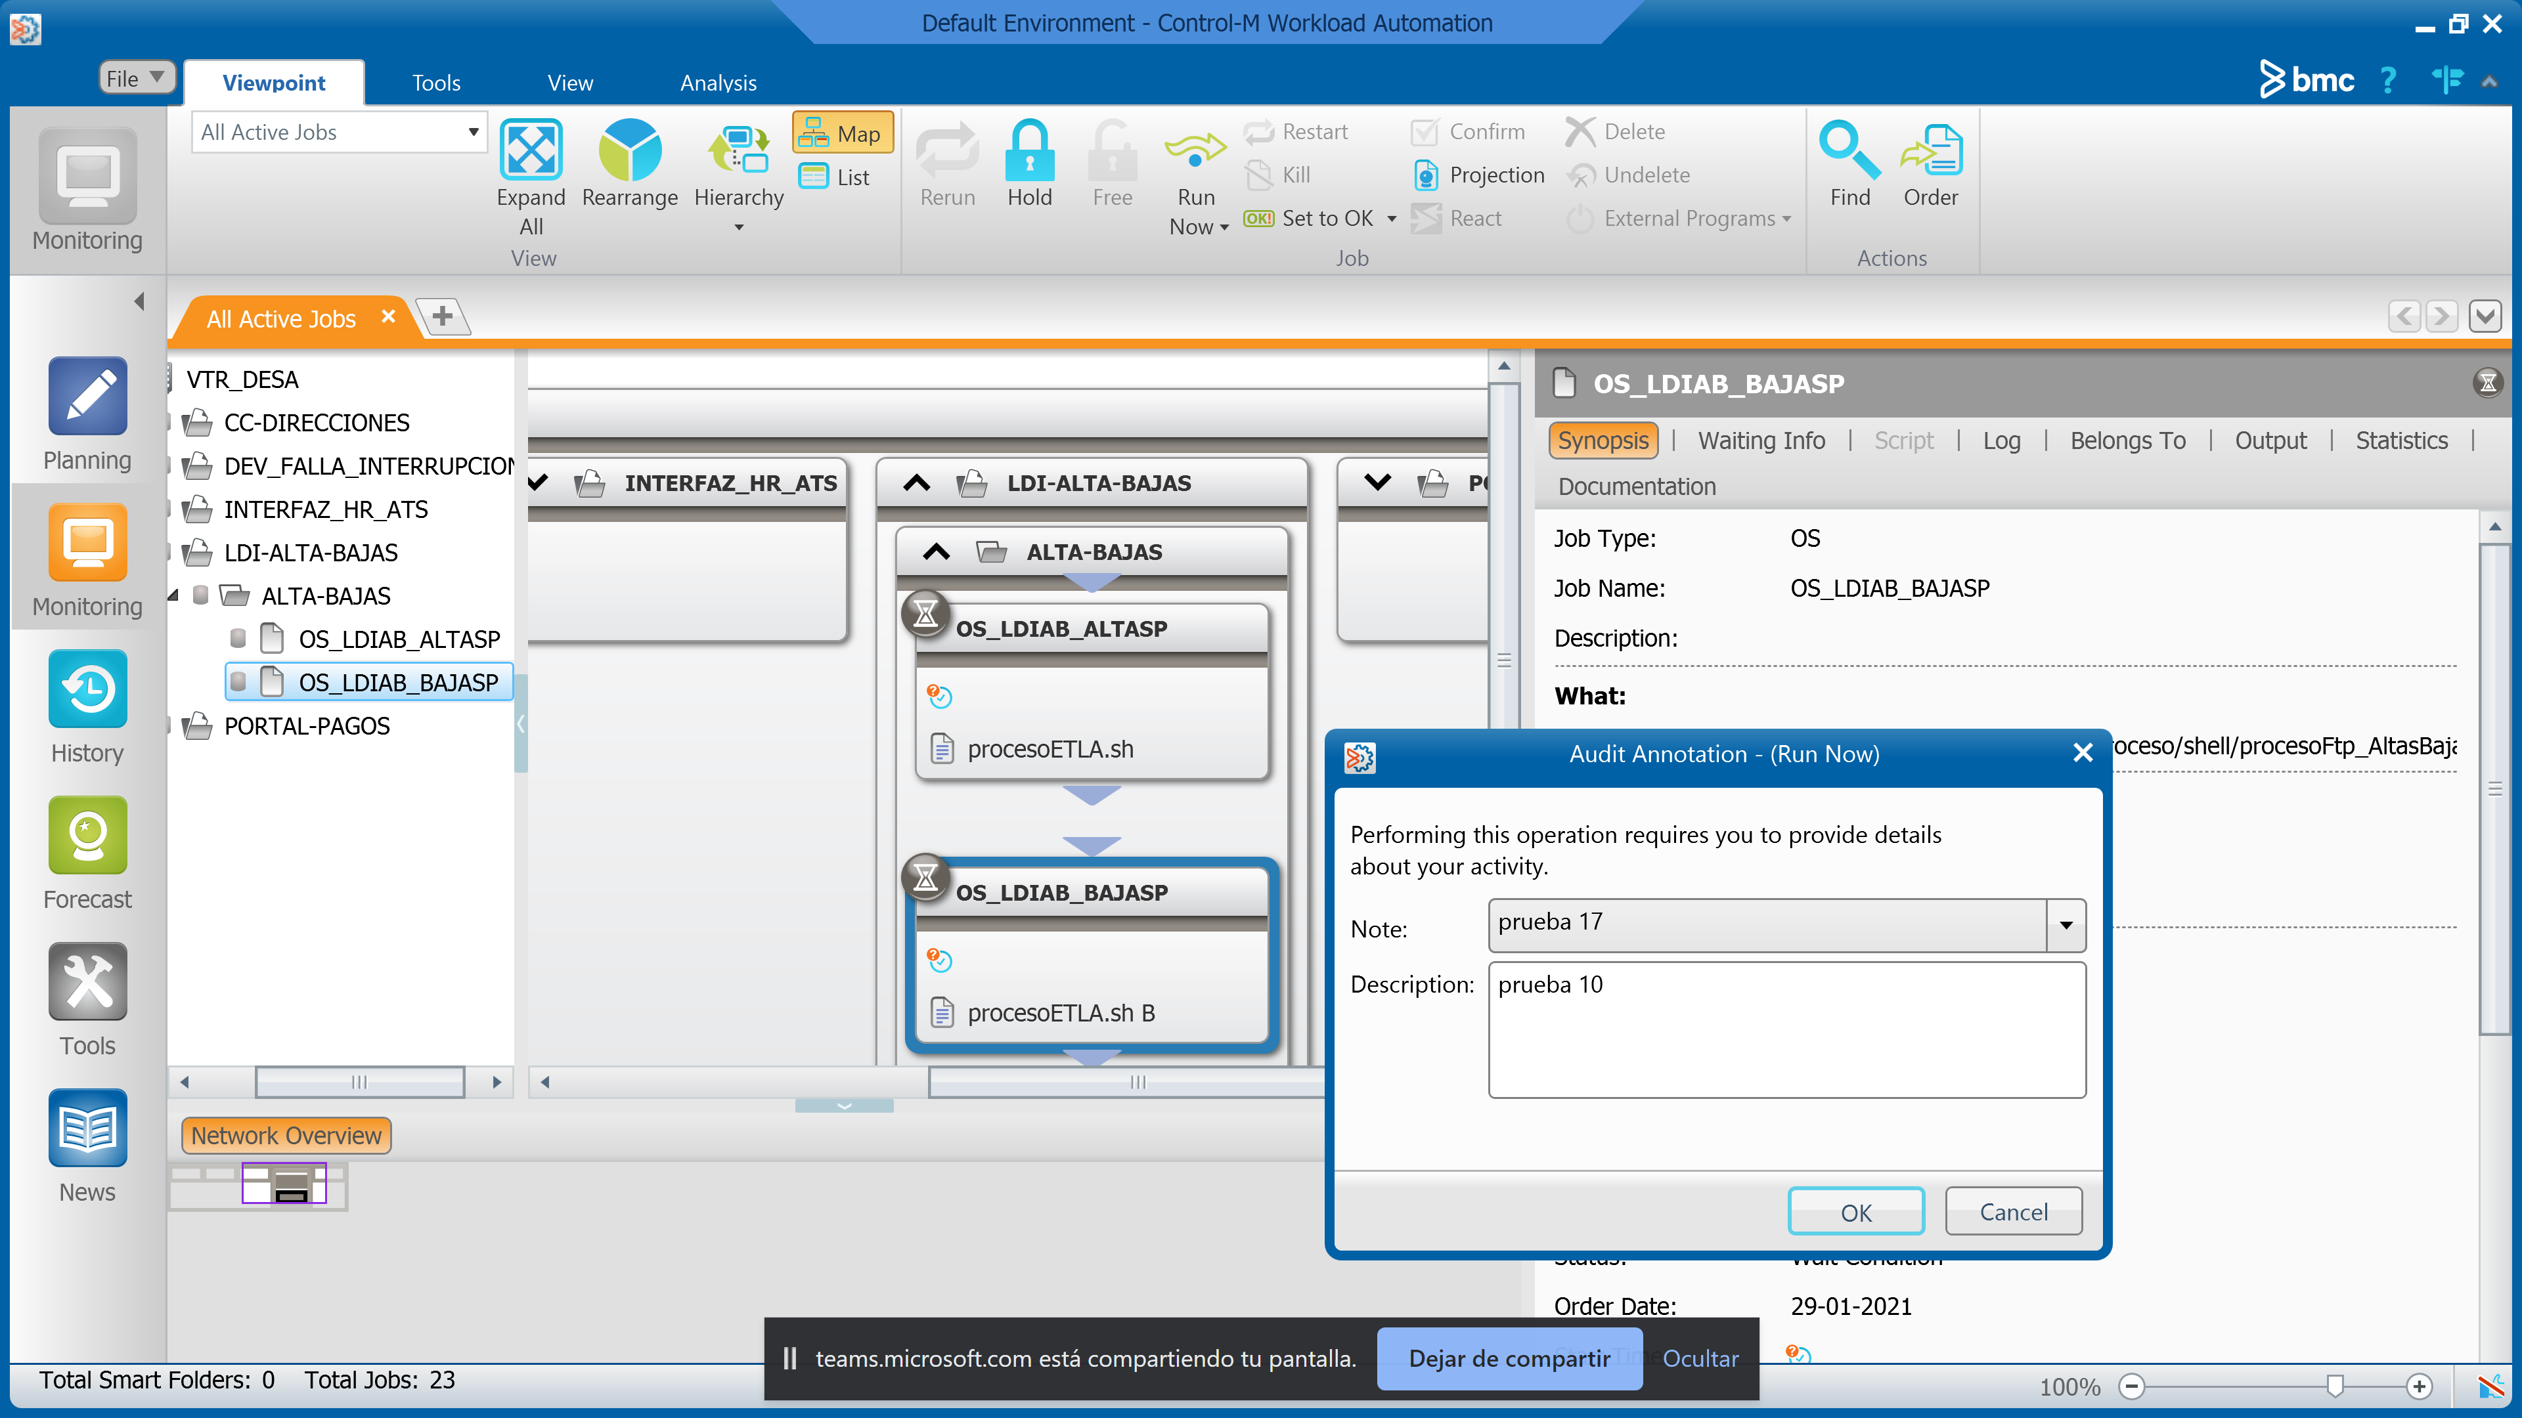

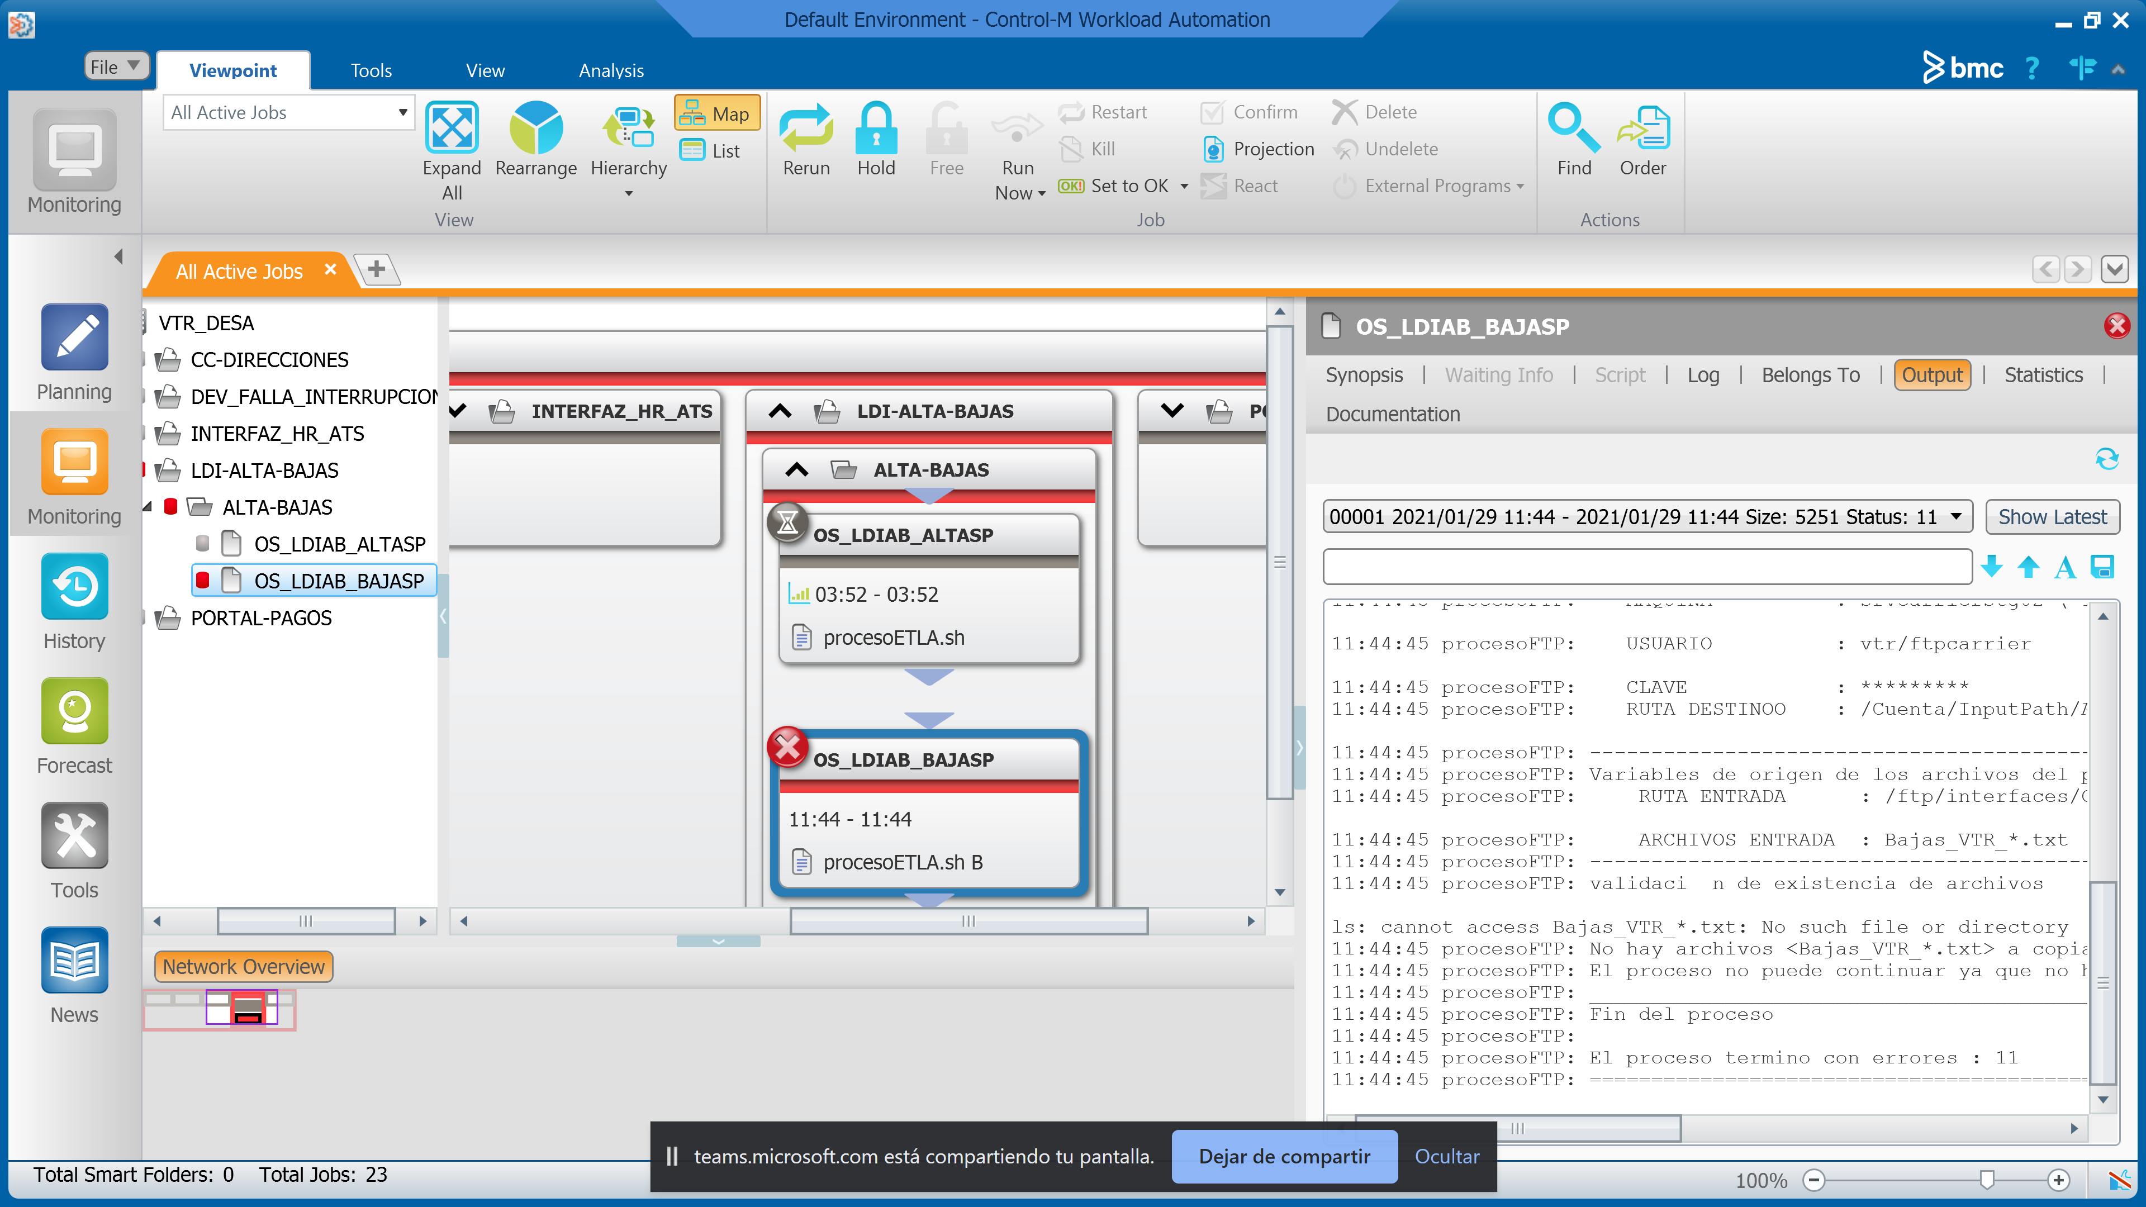

Ejecutando bajas

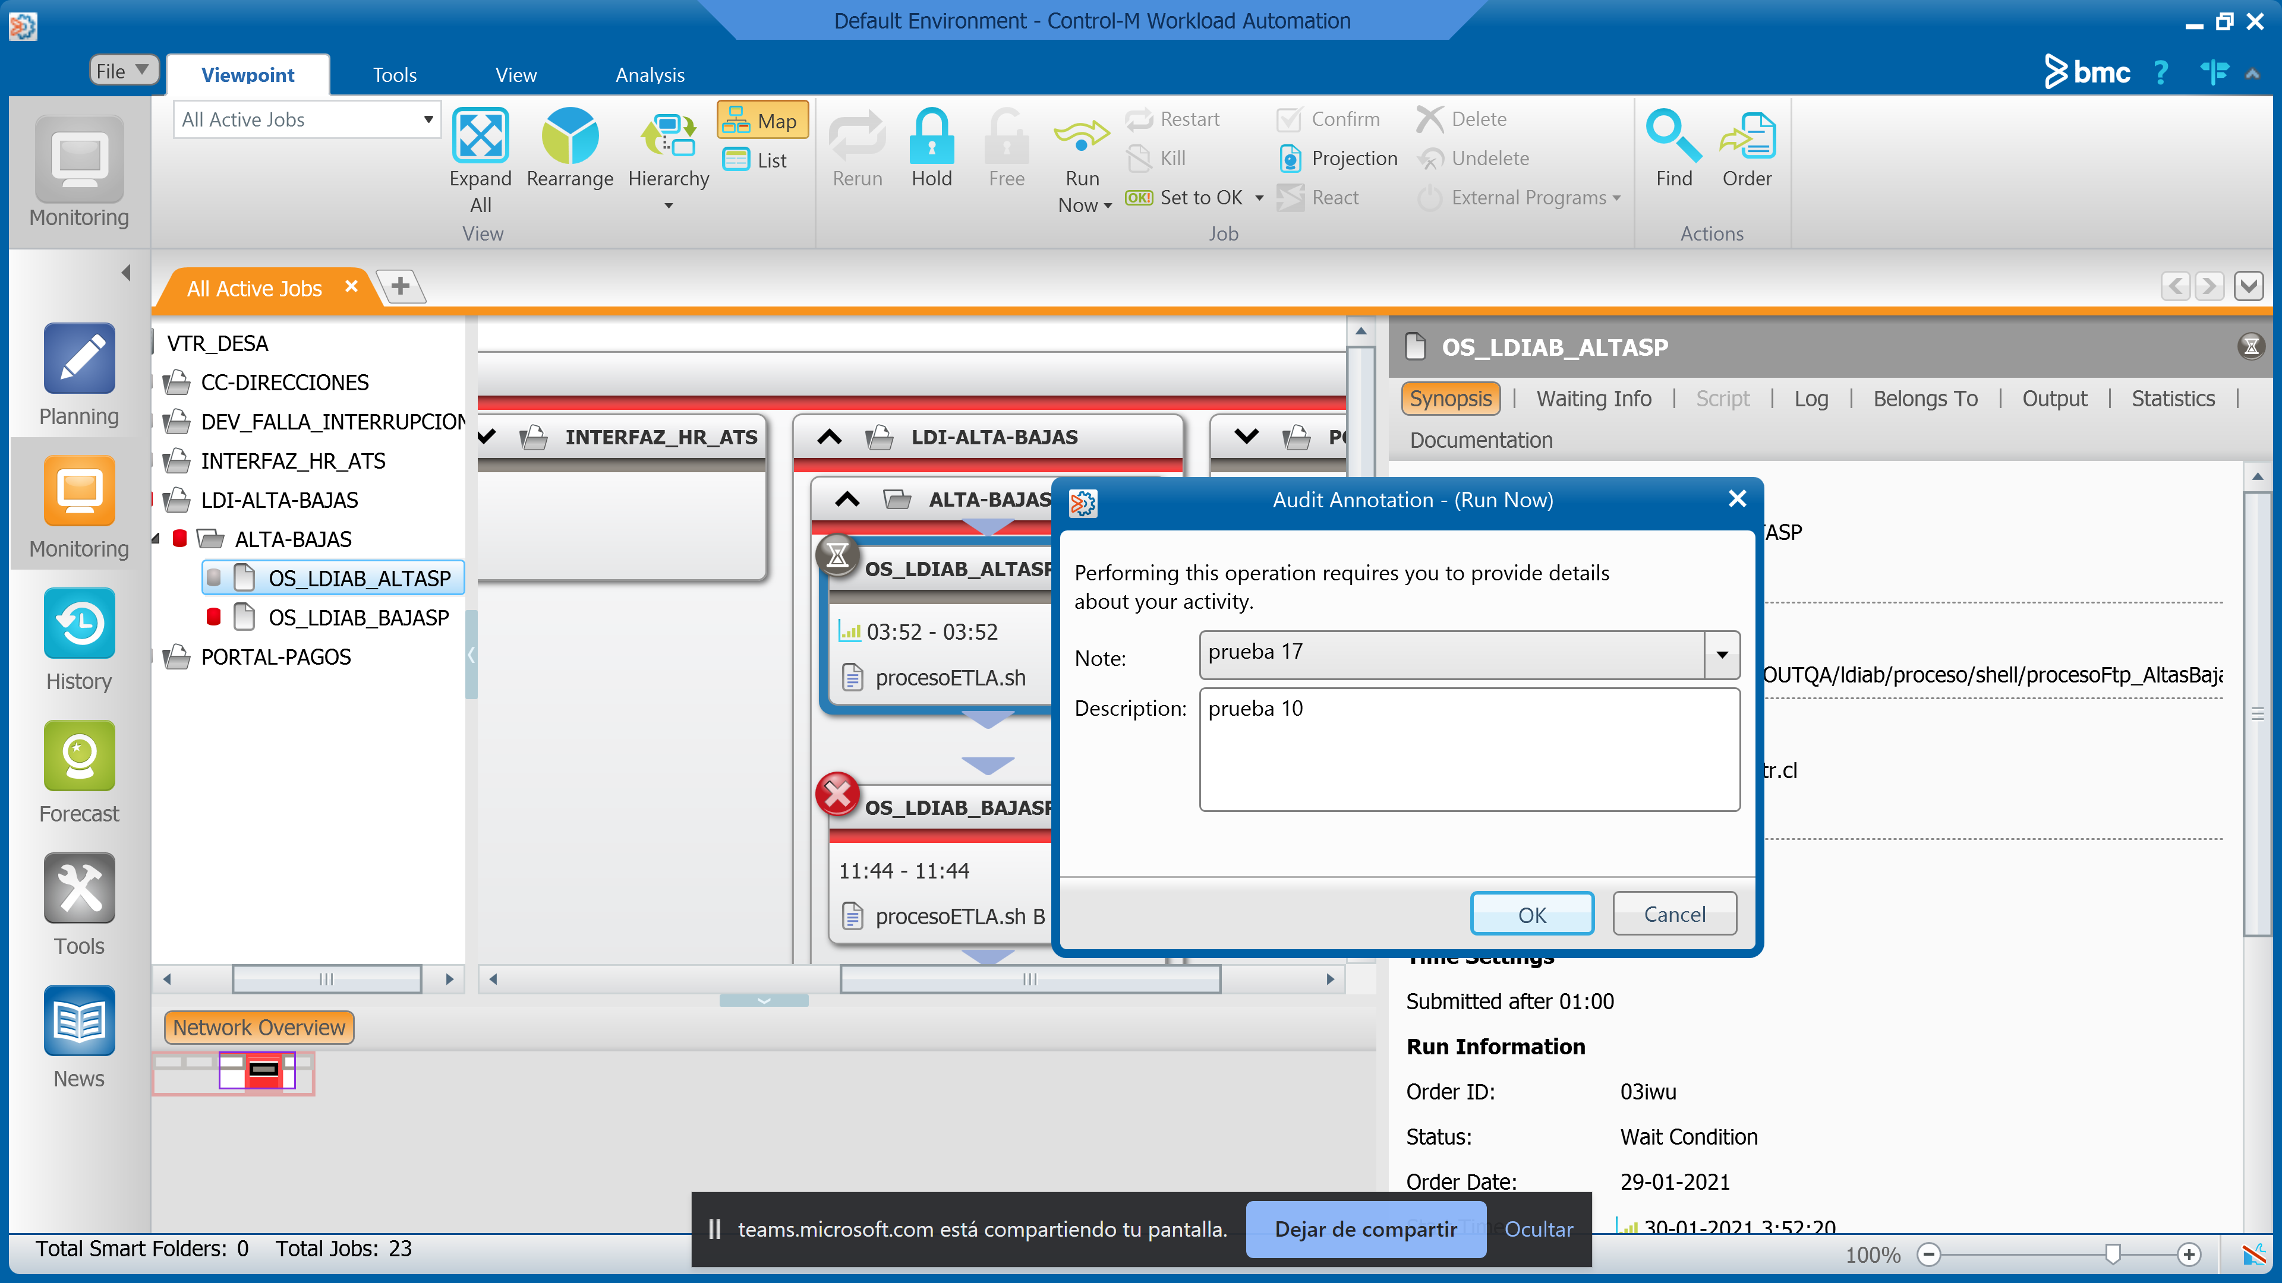

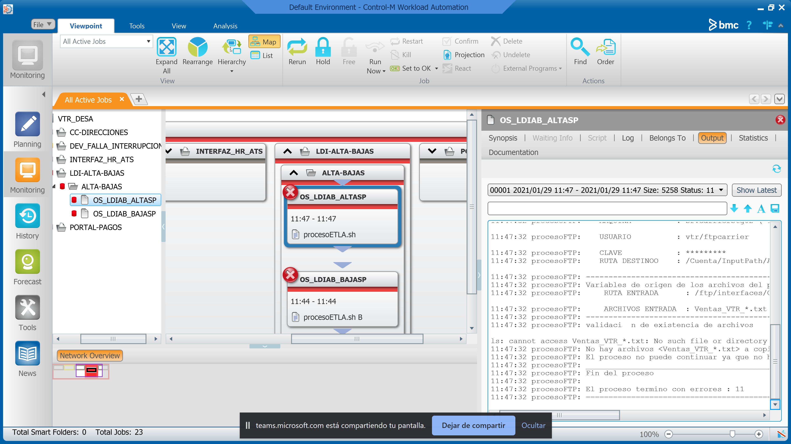

1 Recepción en bandeja de entrada de correos indicando finalización con error o no exitosa

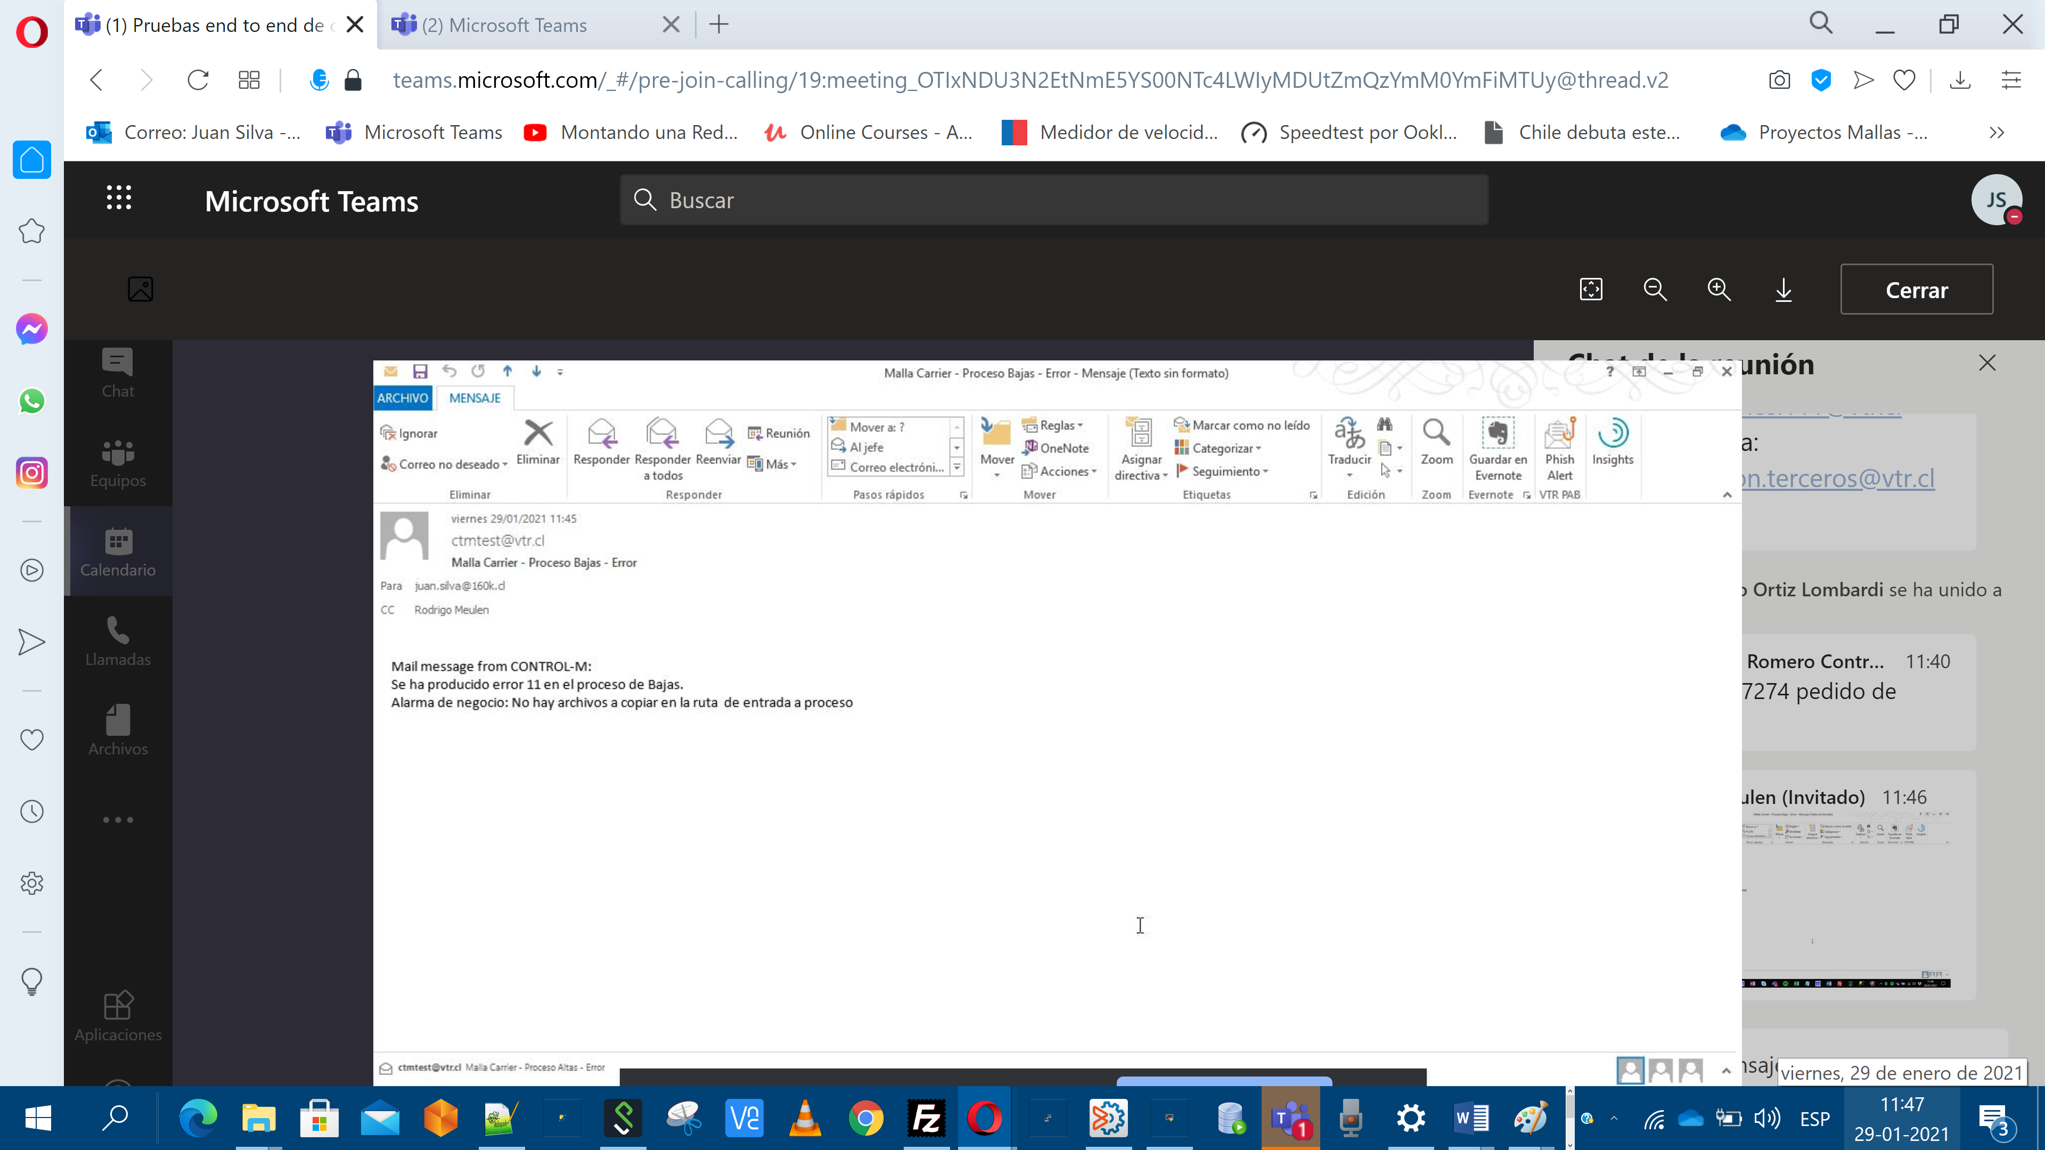

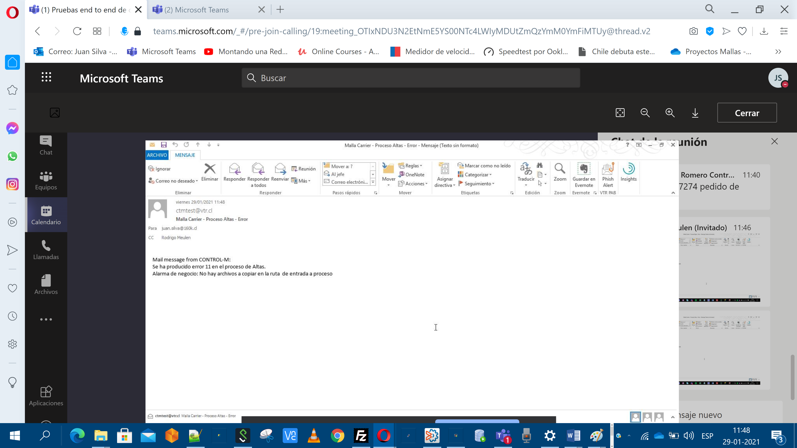

### Resultado

El resultado del caso es : OK.

Las observaciones del caso son : indicar código en correo

## Caso 5 : Funcionalidad Alerta Correo informativos del proceso Altas (Inicio, término anormal)

|  |  |  |
| --- | --- | --- |
| **Caso** | **Descripción** | **Resultado esperado** |
| 5 | Funcionalidad Alerta Correo informativo del proceso altas (término anormal) | Que llegue el correo informado error Error (término anormal) |
|
|
|

### Objetivo

El objetivo del caso es probar una de las funcionalidades de monitoreo de la malla, que es la de generar correos por inicio y finalización en un proceso No exitoso o anormal (para proceso de altas)

### Validación

Se considerará exitosa la prueba cuando a través de la ejecución con resultado no exitosa de la malla, se envíen correos indicando finalización con error o termino NOK a los destinatarios.

### Preparación

1 Se revisa directorio /ftp/interfaces/OUTQA/ldi/data/ventas en pctlmdevelc1.vtr.cl (Se elimina si existe archivo generado anterior)

2 Se revisa directorio \\srvcarrierstg01\Datos\Cuenta\InputPath\Andes en servidor final

3 Proceso de generación de archivo de entrada Bajas_VTR_ddmmaa.txt a la malla (*)

3.1 Se inserta Baja en QA

3.2 Se invoca proceso que genera archivo de salida

3.3 se revisa /ftp/interfaces/OUTQA/ldi/data/Ventas en pctlmdevelc1.vtr.cl

3.4 se modifica archivo de configuración para cambiar credenciales de conexión.

(*) Opcionalmente, en caso de no poderse generar mediante los pasos anteriores el archivo deseado, se dejará vacío directorio asociado para la ejecución de la prueba

### Ejecución

1 recepción en bandeja de entrada de correos indicando finalización con error o no exitosa

### Resultado

El resultado del caso es :

Las observaciones del caso son :

## Caso 6 : Funcionalidad de uso de logs en procesos

|  |  |  |
| --- | --- | --- |
| **Caso** | **Descripción** | **Resultado esperado** |
| 6 | Funcionalidad de uso de logs en procesos | Validación de log |

### Objetivo

El objetivo del caso es probar una de las funcionalidades de monitoreo de la malla, que es la de generar logs en cada proceso

### Validación

Se considerará exitosa la prueba cuando a través de la ejecución con resultado exitoso o no exitoso, la malla genere logs donde se vean reflejado la traza del proceso, además de, si corresponde, los códigos de alarmas asociados

### Preparación

Se ocupara la preparación de los casos anteriores

### Ejecución

1 muestras de los logs generados y los output de la malla

### Resultado

El resultado del caso es :

Las observaciones del caso son :